令和2年度 精神・発達障がい者等職場定着支援事業
主催：大阪府商工労働部雇用推進室就業促進課
対 象：大阪府内在住の方 働く意欲のある障がい者（全ての障害種別の方）

精神・発達障がい者を中心とした
障がい者 職場体験
令和2年
第2回
マッチング会
働く意欲のある障がい者と体験受け入れ希望の企業をつなぎます。
（※採用面接・会社説明会ではありません。）
※新型コロナウィルス感染防止の面から、イベントが中止になる可能性もありますので、予めご了承願います。
令和2年12月3日（木）
開催日時
第1部11：00～13：00 （受付10：45～12：30）
第2部14：00～16：00 （受付13：45～15：30）
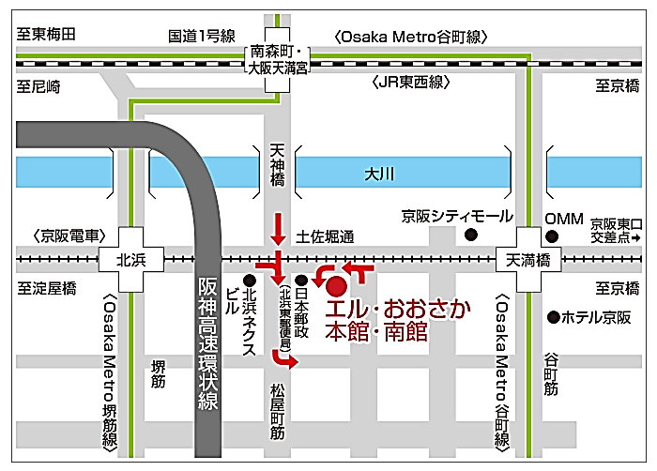
働く意欲のある障がい者と体験受け入れ希望の企業をつなぎます。
※第1部と第２部は出展企業が入れ替わります。
（第1部、第２部共に１５社、合計３０社が出展します。）
※完全予約制（定員 各１００名） 手話通訳あり
参加申込締切 令和２年１１月１０日
但し、定員になり次第締め切りますので、早めの申し込みを
お願い致します。
お願いします

エル・おおさか
（大阪府立労働センター）
大阪市中央区北浜東3-14
受付・待機場所：本館２階エル・シアター
面談会場：本館１０階
（Osaka Metro谷町線・京阪電車
「天満橋駅」より西へ300ｍ）
http://www.l-osaka.or.jp/access/public/

参加費
無料
開催場所

参加をご希望の方は、本紙またはホームページより申込書をダウンロードしてFAXまたはメールで
お申し込みください。
FAX（06）-6210-2603 E-mail：osaka-info@zenjukyo.or.jp
対象
大阪府内
在住の方
参加申込書 兼 ＯＳＡＫＡしごとフィールド利用受付票
申し込み日 月 日 | 固定電話番号（ ）
フリガナ  お名前 | FAX番号（ ）
 | 携帯電話番号 － －
生年月日 年 月 日 | E-mail
□ＯＳＡＫＡしごとフィールド登録済（登録番号： ） □未登録
※このお申し込みで、ＯＳＡＫＡしごとフィールドへの登録となります。詳しくはホームページをご覧ください。▶http://shigotofield.jp/
住 所 〒
障がい者手帳の種別／等級  [□身体 □精神／ 級 □療育 □申請中 ]  障がい名 | 支援者（サポーター、同伴者）の有無  [ 有り（ 名）／ 無し ]  支援者のお名前[ ]  支援者の連絡先[ ]  支援機関名[ ]
手話通訳は必要ですか？[ はい ／ いいえ ]
その他、特に配慮が必要なことがございましたらご記入ください（車いす等）

申込受付後、企業情報等を送付いたします。ご希望の送付先を下記いずれかよりお選び下さい。
□自宅住所
□支援機関[所在地：〒 /機関名： ]
参加申込書にご記入いただいた個人情報は本事業、及びＯＳＡＫＡしごとフィールド利用目的以外では使用しません。
チェック欄 ： □個人情報の取扱いに同意します。
※申込締切は、１１月１０日ですが、定員になり次第、受付を締め切ります。
- 事前ご予約をお願いいたします。マッチング会当日の参加申し込みはご遠慮願います。
- お申し込み受付後、事務局より確認の連絡をいたします。
- 第1部または第２部の、どちらにもご参加可能です。
- お申込みいただいた方には、マッチング会についての詳細、企業情報等を記載したパンフレットを送付いたします。
- ご参加の際には、パンフレットの内容をよくお読みください。
※当日の履歴書・職務経歴書の持参は不要です。採用面接・会社説明会ではありません。
※ご参加にはＯＳＡＫＡしごとフィールドの登録が必要です。
お問合せ・お申込み先

精神・発達障がい者等職場定着支援事業事務局
TEL（06）6210-2602 FAX（06）6210-2603 E-mail：osaka-info@zenjukyo.or.jp
〒541-0046大阪市中央区平野町1-5-9 井上ビル６階

